标签打印客户端软件用户手册

1. 软件简介
标签打印客户端软件是一套面向标签制作、批量导入、标签预览、标签打印、打印追溯和模板维护的 Windows 桌面应用。软件围绕“先完成部署配置，再建立模板和账号，再导入业务数据，再执行打印和追溯”的实际使用流程展开，适用于工厂、仓储、生产线、检验包装、局域网办公等需要标准化标签输出的场景。
软件支持两种运行模式：
- 本地模式：使用 SQLite 存储数据，并将模板保存在本地目录。
- 局域网模式：使用 PostgreSQL 存储业务数据，适合多终端共用模板和打印历史。
软件主要功能包括：
- 首次配置向导。
- 单机授权 / 浮动授权校验。
- 管理员初始化与用户登录。
- 模板维护与字段管理。
- Excel 模板下载与数据导入。
- 标签预览、批量打印、单行补打。
- 打印记录追溯与失败任务重试。
- 账号权限管理、系统配置和客户端更新。

1.1 软件启动顺序
软件启动后会按以下顺序自动执行：
- 加载本机配置。
- 如果没有配置文件，则打开首次配置窗口。
- 初始化数据库连接并自动建表。
- 同步权限资源。
- 执行授权校验。
- 如果数据库中还没有管理员账号，则进入管理员初始化窗口。
- 如果已有管理员账号，则进入登录窗口。
- 登录成功后进入主工作台。
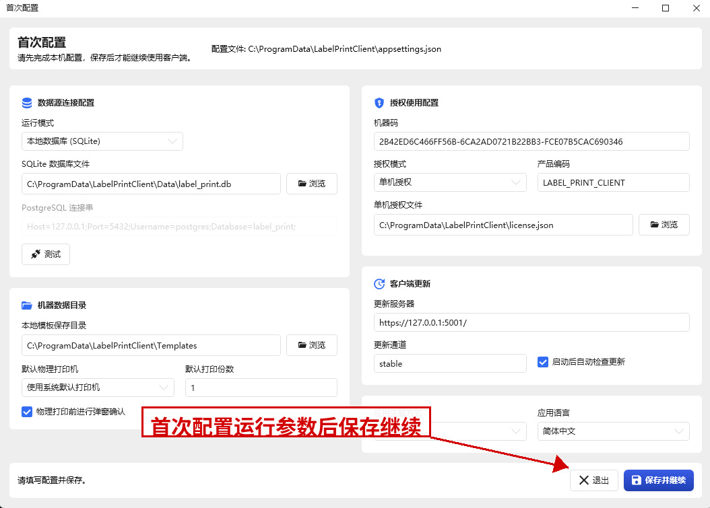
图 1：首次配置窗口总览

1.2 适用角色
- 系统管理员：负责首次部署、模板维护、授权配置、账号权限和客户端更新。
- 打印操作员：负责日常导入 Excel、预览标签、执行打印、查看打印记录。
- 运维人员：负责数据库连接、备份恢复、打印机与更新服务配置。

2. 使用前准备
在正式使用软件前，应先确认以下条件：
- 客户端计算机操作系统为 Windows 10 或 Windows 11。
- 本机已经安装并可正常使用标签打印机。
- 已确定运行方式：
  - 单机使用时可选择本地 SQLite 模式。
  - 多人共用时可选择 PostgreSQL 模式。
- 已准备授权信息：
  - 单机授权需要许可证文件。
  - 浮动授权需要授权服务器地址和 AccessKey。
- 已准备模板存放目录。
- 如果启用自动更新，客户端应能够访问更新服务器地址。

3. 第一次启动软件
第一次启动是整个使用流程的起点。首次启动需要依次完成“首次配置”“授权校验”“管理员初始化”三个步骤。

3.1 启动客户端
- 双击客户端主程序或桌面快捷方式启动软件。
- 软件检查本机是否存在配置文件。
- 如果本机没有配置文件，系统自动打开“首次配置”窗口。
- 如果本机已有配置文件，系统跳过首次配置，直接进入授权校验或登录流程。

3.2 完成首次配置
首次配置窗口用于建立本机运行参数，主要字段包括：
- 运行模式
- SQLite 数据库文件
- PostgreSQL 连接串
- 模板目录
- 默认打印机
- 默认打印份数
- 打印前确认
- 授权模式
- 产品编码
- 许可证文件路径
- 授权服务器地址
- AccessKey
- 更新服务器地址
- 更新通道
- 是否自动检查更新
- 主题
- 语言
按以下顺序完成首次配置：
- 在“运行模式”中选择“本地 SQLite”或“局域网 PostgreSQL”。
- 如果选择本地模式，点击“浏览”指定 SQLite 数据库文件位置。
- 如果选择局域网模式，填写 PostgreSQL 连接字符串。
- 设置模板目录、默认打印机、默认打印份数和“打印前确认”开关。
- 选择授权模式：
  - 单机授权：指定许可证文件路径。
  - 浮动授权：填写授权服务器地址和 AccessKey。
- 填写客户端更新地址和更新通道。
- 选择主题和语言。
- 点击“测试数据库”验证连接。
- 确认测试成功后，点击“保存并继续”。
- 系统保存配置并继续执行授权校验。
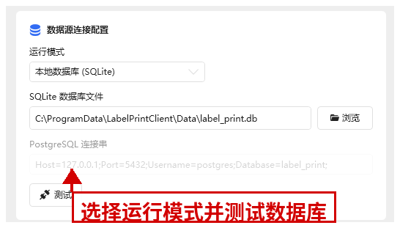
图 2：首次配置中的数据源连接区域

3.3 完成授权校验
软件在主界面加载前会自动执行授权校验。当前支持两种授权方式：
- 单机授权：依赖本地许可证文件。
- 浮动授权：依赖授权服务地址、产品编码和 AccessKey。
授权校验操作步骤如下：
- 在授权窗口查看系统自动生成的机器码。
- 确认当前授权模式是否正确。
- 如果是单机授权，指定本地许可证文件路径。
- 如果是浮动授权，填写授权服务器地址和 AccessKey。
- 确认产品编码为 LABEL_PRINT_CLIENT。
- 点击“校验授权”。
- 授权通过后，关闭授权窗口，系统继续进入管理员初始化或登录步骤。
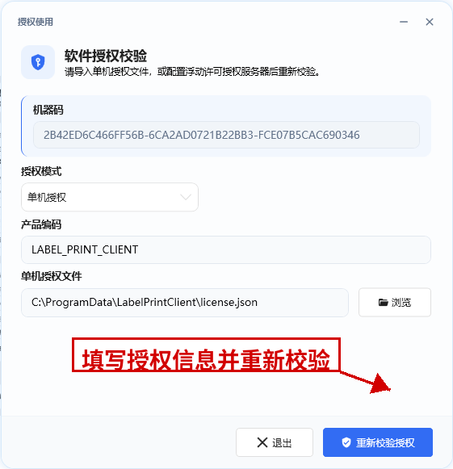
图 3：软件授权校验窗口

3.4 初始化管理员账号
如果数据库中还没有管理员账号，系统会先打开“初始化管理员”窗口。此步骤只在首次部署时执行一次。
操作步骤如下：
- 确认管理员用户名。
- 填写显示名称。
- 输入不少于 6 位的登录密码。
- 再次输入确认密码。
- 点击“创建管理员”。
- 系统创建管理员账号后自动登录。
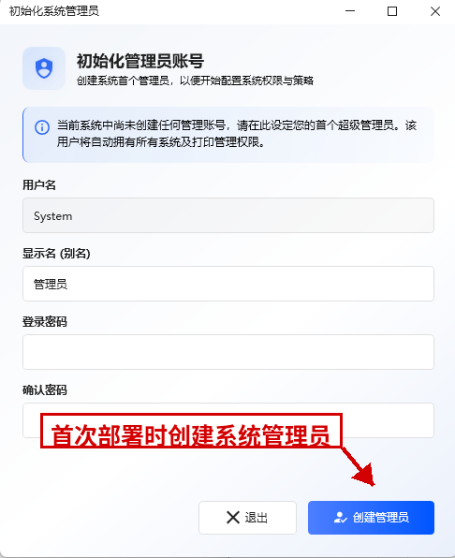
图 4：初始化管理员账号窗口

3.5 登录软件
如果数据库中已经存在管理员账号，系统会进入登录窗口。
操作步骤如下：
- 输入用户名。
- 输入密码。
- 点击“登录”或直接按 Enter。
- 登录成功后进入主界面。
- 如果密码错误，界面显示错误信息。
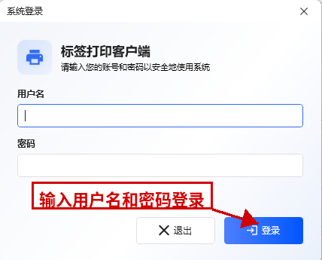
图 5：系统登录窗口

4. 第一次正式使用前的准备工作
系统第一次可用后，管理员不要立即导入业务数据，而应先完成模板、字段、账号和权限准备。这样可以避免后续打印过程中出现字段不一致、权限不足或模板缺失的问题。

4.1 进入主界面并确认公共区域
主界面由左侧导航区、顶部状态区和中间工作区组成。
首次进入主界面后，建议先完成以下确认：
- 查看顶部当前登录用户名是否正确。
- 确认左侧导航中已经显示：
  - 打印中心
  - 打印记录
  - 任务中心
  - 模板维护
  - 系统配置
  - 账号权限
- 如需切换语言，在顶部“语言”下拉框中选择中文或英文。
- 如需切换主题，在顶部“主题”下拉框中选择系统、浅色或深色主题。
- 如需退出当前账号，点击“退出”返回登录页。
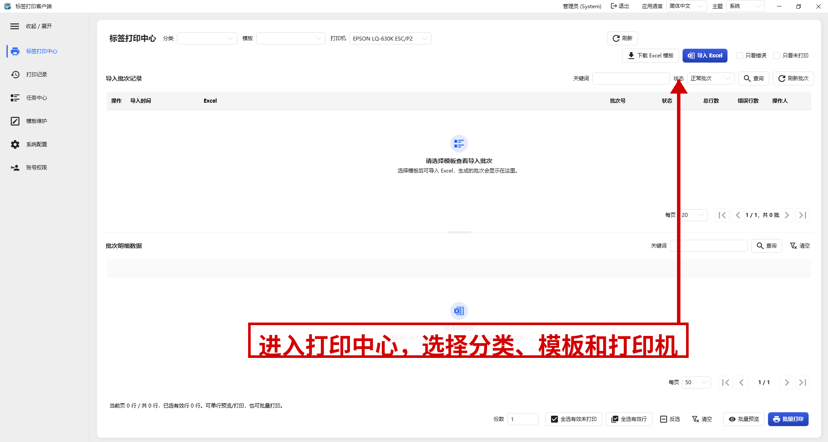
图 6：主界面与打印中心默认视图

4.2 先建立标签分类
标签分类用于对模板进行业务归类，例如“成品标签”“外箱标签”“检验标签”等。建议先创建分类，再创建模板。
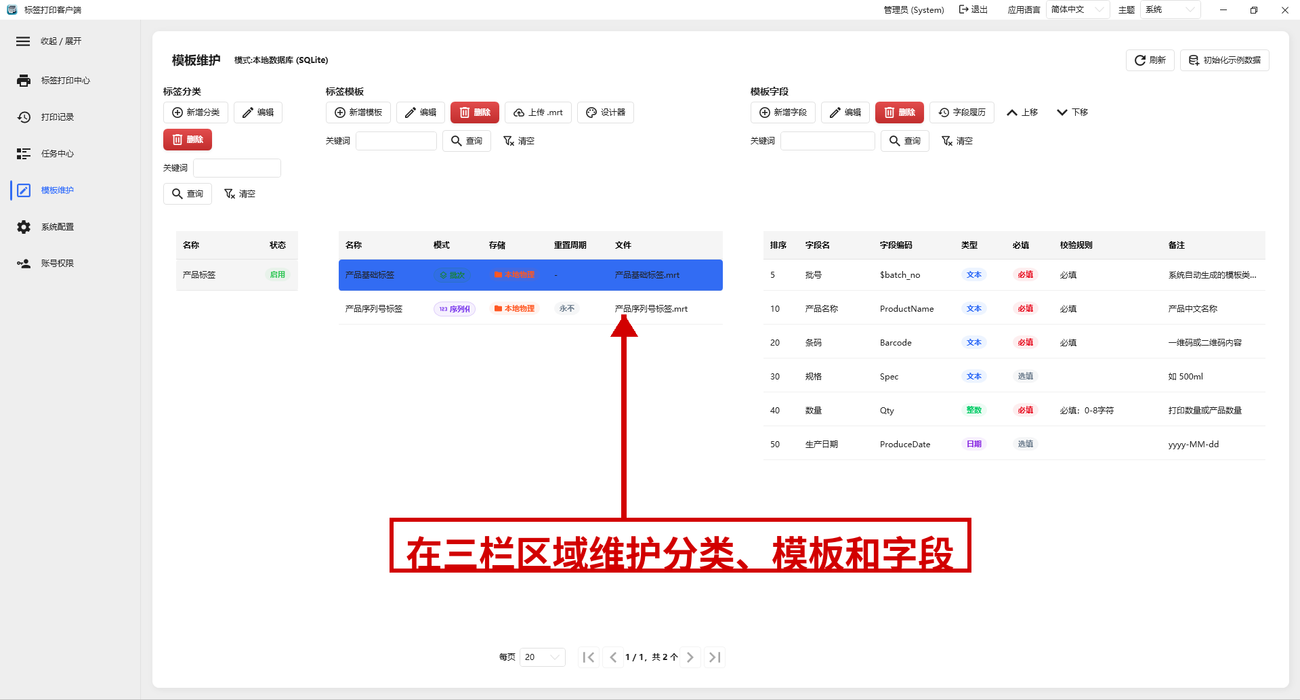
图 7：模板维护三栏总览
新增分类步骤：
- 在左侧导航中点击“模板维护”。
- 在左侧分类区域点击“新增分类”。
- 输入分类名称。
- 设置是否启用。
- 点击“确定”保存。
编辑分类步骤：
- 选中已有分类。
- 点击“编辑”。
- 修改分类名称或启用状态。
- 点击“确定”保存。
删除分类步骤：
- 选中目标分类。
- 点击“删除”。
- 在确认框中确认删除。
- 系统同时删除该分类下的模板和字段，因此应谨慎执行。
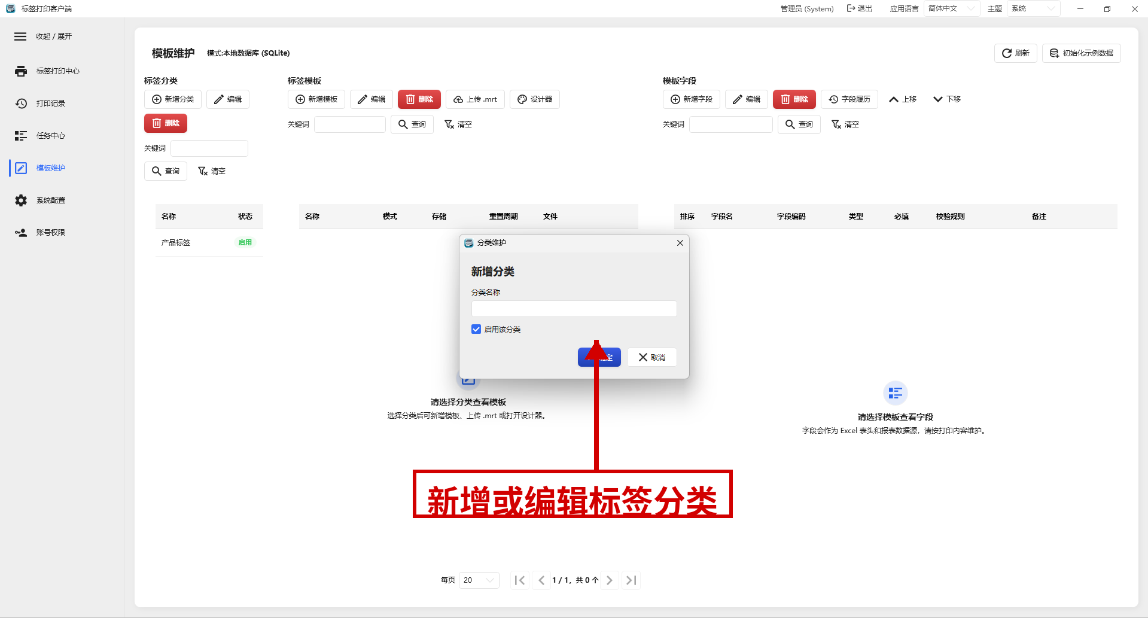
图 8：分类维护区域或分类编辑弹窗

4.3 再建立标签模板
模板是后续 Excel 导入和标签打印的基础。每个模板都应归属到某个分类下。
新增模板步骤：
- 在分类列表中先选中一个分类。
- 点击“新增模板”。
- 填写模板名称。
- 选择存储方式：
  - 本地文件
  - 数据库存储
- 选择模板模式：
  - 普通模板
  - 批次模板
  - 序列号模板
- 如果是批次模板，填写批次号规则。
- 如果是序列号模板，填写流水号规则和重置周期。
- 设置是否启用。
- 点击“确定”保存。
编辑模板步骤：
- 选中已有模板。
- 点击“编辑”。
- 修改模板信息、模式、规则或存储方式。
- 如果更改了模板模式、流水号规则或批次号规则，系统会提示是否重置流水号或清空锁定批次号。
- 点击“确定”保存。
- 系统自动更新模板版本号。
删除模板步骤：
- 选中模板。
- 点击“删除”。
- 在确认框中确认删除。
- 系统会一并删除该模板对应字段。
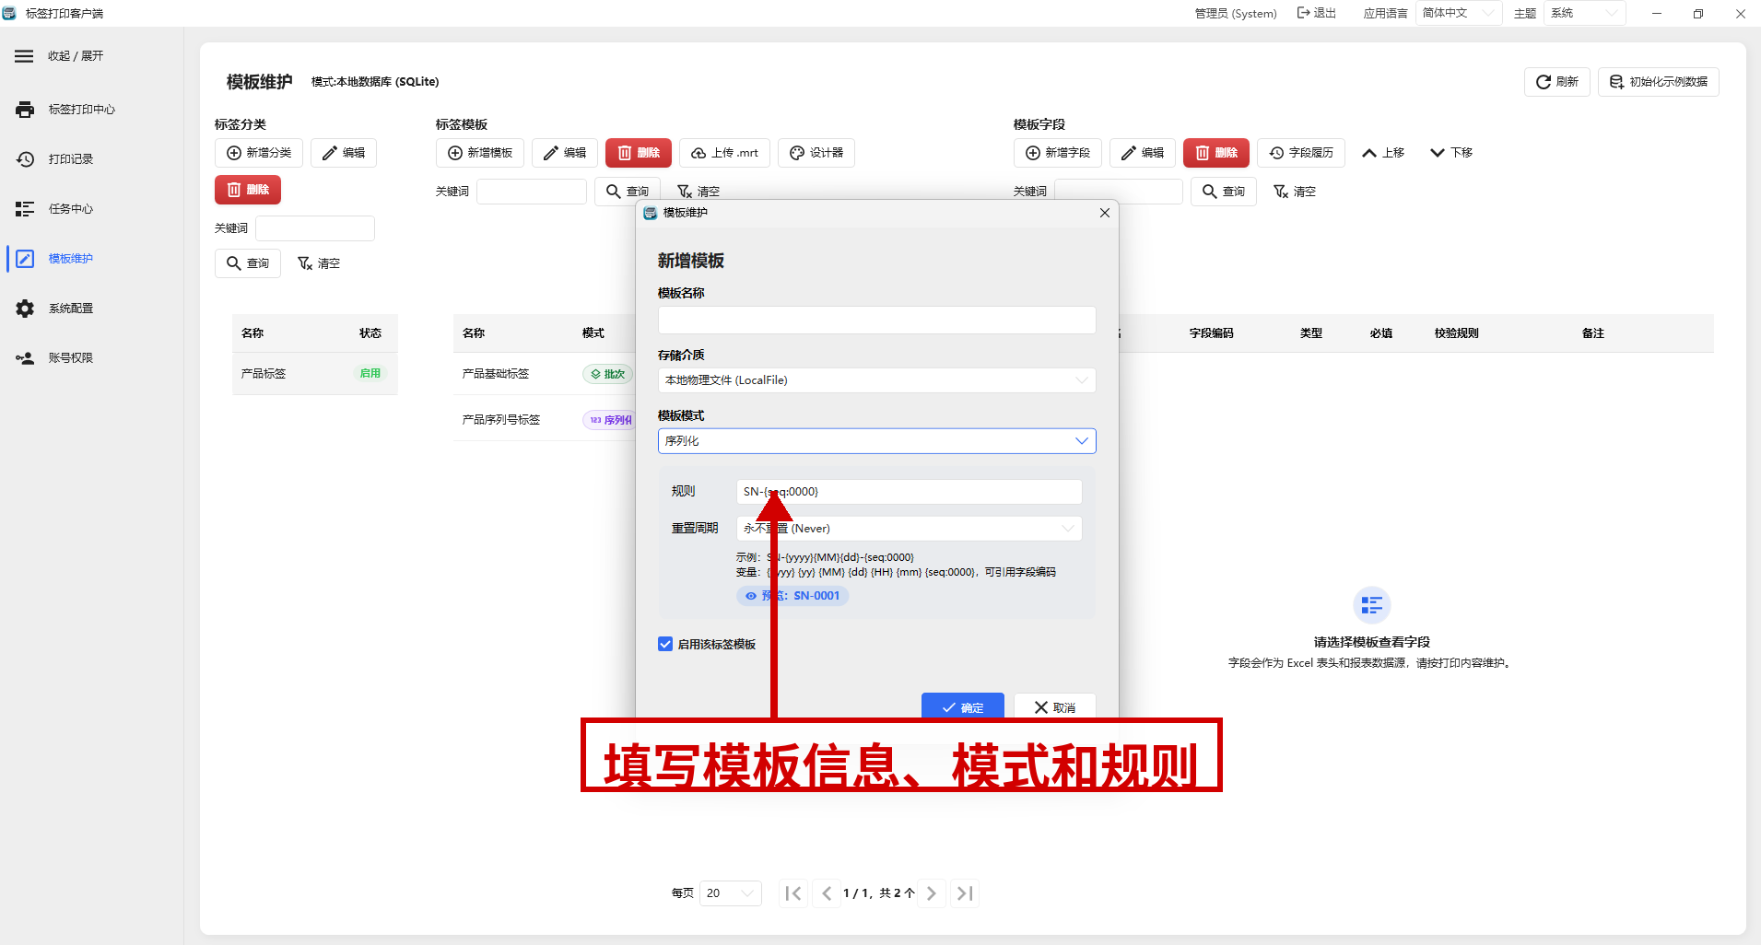
图 9：模板新增/编辑窗口和规则配置

4.4 为模板补充字段
模板字段决定 Excel 列结构、导入校验规则和最终打印内容。模板创建后应立即补充字段。
新增字段步骤：
- 选中某个模板。
- 点击“新增字段”。
- 输入字段名称和字段编码。
- 选择字段类型。
- 设置是否必填。
- 根据需要填写最小长度、最大长度、最小值、最大值、正则表达式、错误提示、枚举选项和备注。
- 点击“确定”保存。
- 系统校验字段编码是否为系统保留字段，并校验规则是否合法。
编辑字段步骤：
- 选中已有字段。
- 点击“编辑”。
- 修改字段定义。
- 点击“确定”保存。
删除字段步骤：
- 选中字段。
- 点击“删除”。
- 如果字段历史上已被使用，系统会给出风险提示。
- 确认后继续删除。
字段排序步骤：
- 选中字段。
- 点击“上移”或“下移”。
- 系统自动重新整理字段排序值。
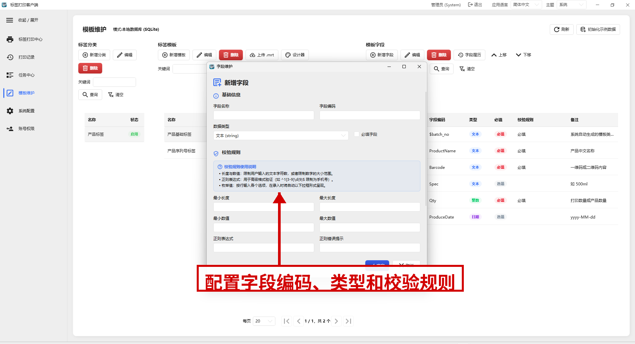
图 10：字段编辑窗口

4.5 上传或设计模板文件
模板基础信息和字段完成后，应继续补充实际标签版式文件。
上传模板步骤：
- 选中某个模板。
- 点击“上传模板”。
- 选择 .mrt 模板文件。
- 系统根据当前存储方式保存文件。
设计模板步骤：
- 选中某个模板。
- 点击“设计模板”。
- 系统打开 Stimulsoft 模板设计器。
- 在设计器中绑定字段数据源。
- 完成布局、条码、文本样式设计后保存。
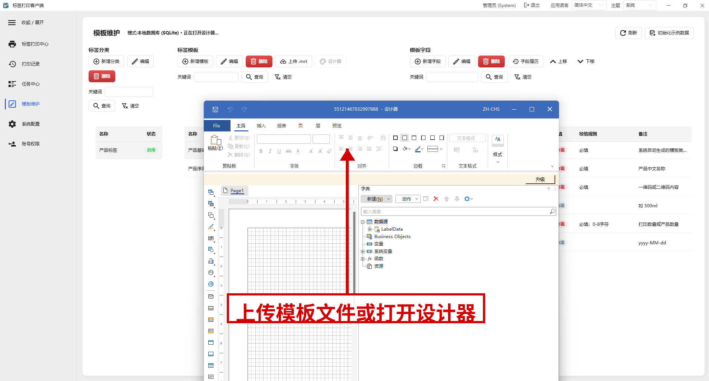
图 11：模板文件上传与设计入口

4.6 查看字段履历并管理历史字段
字段履历用于追踪字段新增、编辑、删除和恢复记录，适合模板长期维护时使用。
操作步骤如下：
- 在字段区域点击“字段履历”。
- 查看每条履历的时间、操作类型、字段名称、字段编码、变更摘要和操作人。
- 如需复制历史字段，点击“复制为新字段”。
- 系统打开字段编辑窗口，允许调整字段定义。
- 保存后系统按新字段写入当前模板。
- 如需恢复已删除字段，点击“恢复字段”。
- 系统检测是否存在同名或同编码冲突。
- 确认后执行恢复，并自动更新模板版本。
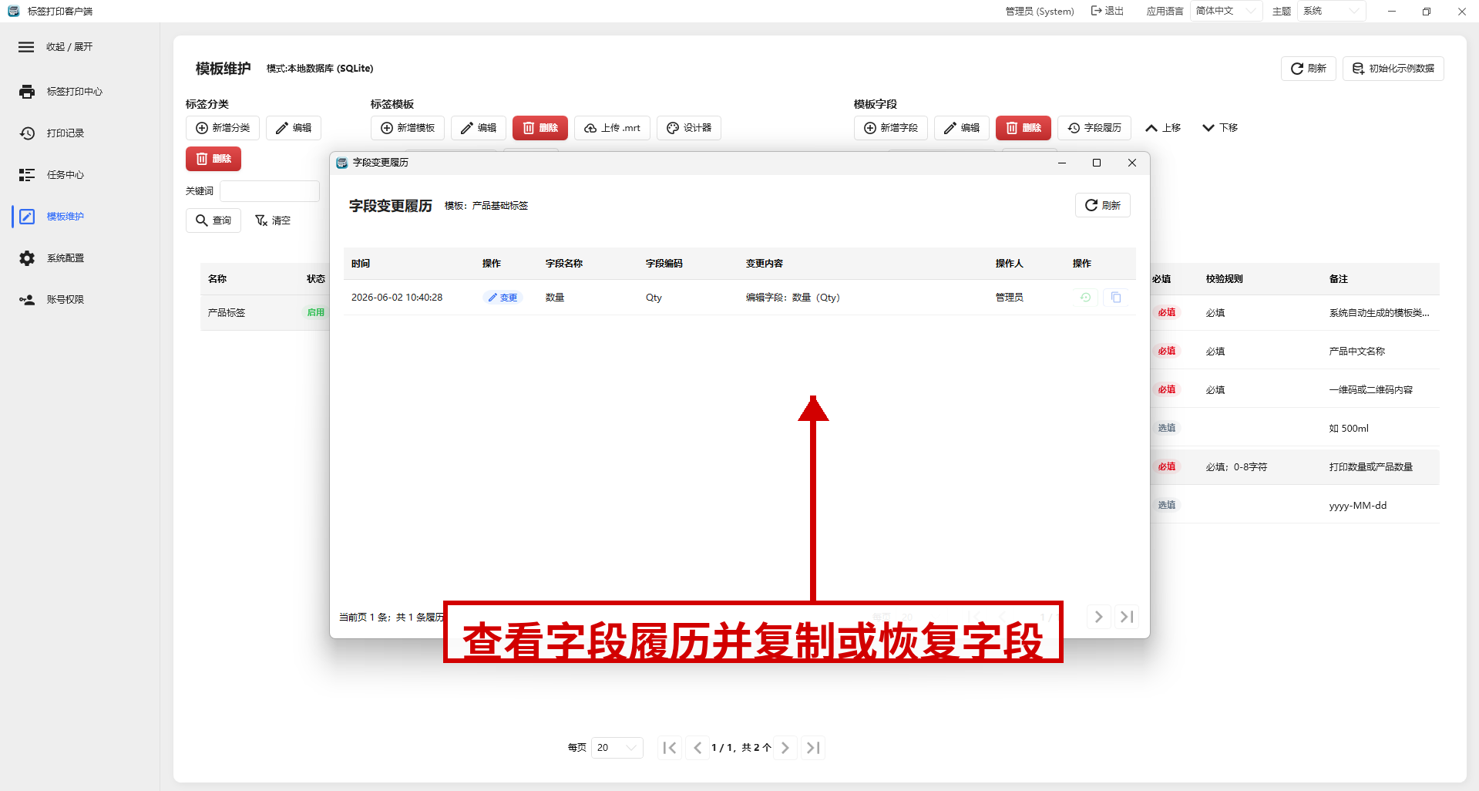
图 12：字段履历窗口

4.7 需要演示环境时可初始化示例数据
如果当前客户端用于培训、演示或测试，可以使用“初始化示例数据”快速生成一套可运行的基础数据。
操作步骤如下：
- 在模板维护页面点击“初始化示例数据”。
- 系统自动创建示例分类、示例模板、示例字段、示例批次和示例打印历史。
- 完成后切换到“打印中心”测试完整业务流程。

4.8 建立操作员账号和权限
如果软件由多人共同使用，应在正式打印前先建立操作员账号和角色权限。
用户维护步骤：
- 点击“账号权限”。
- 点击“新增用户”。
- 输入用户名、显示名称和初始密码。
- 设置是否启用。
- 点击“确定”保存。
角色维护步骤：
- 点击“新增角色”。
- 输入角色编码、角色名称和启用状态。
- 点击“确定”保存。
- 选中已有角色后可点击“编辑”修改。
- 对非系统角色，可点击“删除”移除角色。
分配用户角色步骤：
- 在用户列表中选中普通用户。
- 在“分配用户角色”区域勾选一个或多个角色。
- 点击“保存角色配置”。
- 系统保存用户与角色的关联关系。
分配角色权限步骤：
- 在角色列表中选中目标角色。
- 在权限区域中按菜单和按钮逐项勾选权限。
- 点击“保存权限”。
- 系统保存角色权限关系。
- 管理员角色会被自动确保拥有全部权限。
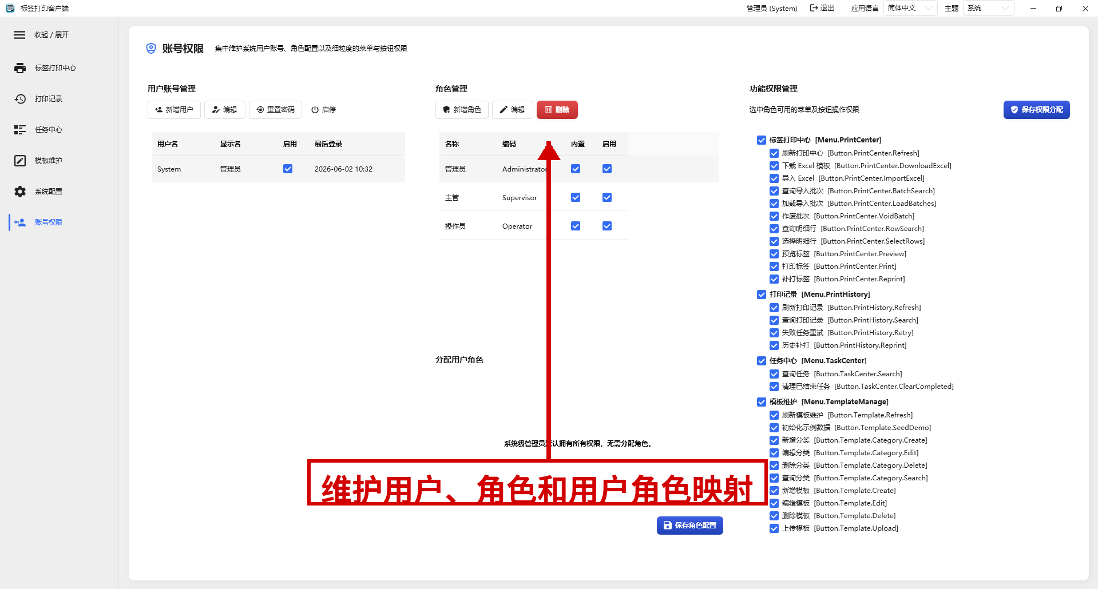
图 13：用户与角色维护区域
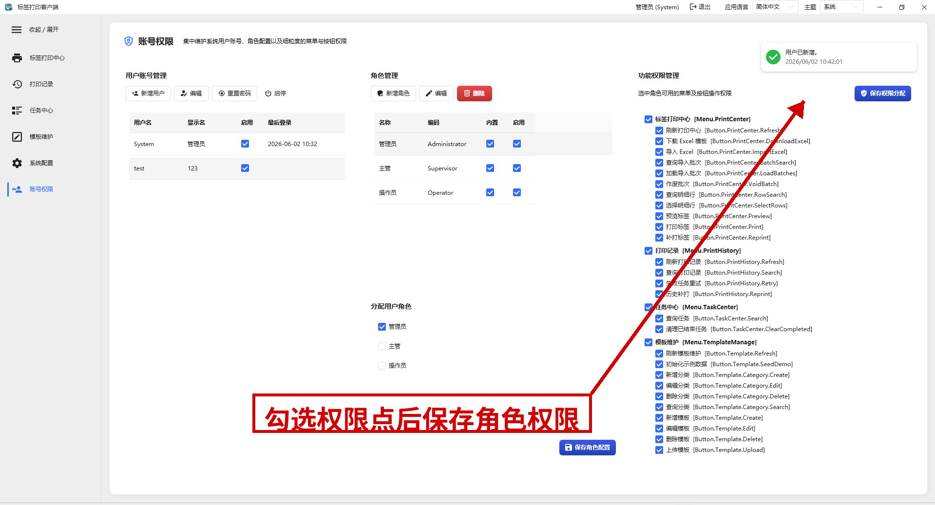
图 14：权限点分配区域

5. 日常打印操作流程
完成前面的准备工作后，普通操作员即可按照本章顺序执行日常打印。建议按“选模板、下载 Excel、填写数据、导入预览、检查批次、选择明细、预览打印、必要时补打”的流程进行。

5.1 进入打印中心并选择模板
- 在左侧导航点击“打印中心”。
- 在“分类”下拉框中选择标签分类。
- 系统自动加载该分类下所有已启用模板。
- 在“模板”下拉框中选择目标模板。
- 在“打印机”下拉框中选择物理打印机。
- 如需重新加载数据，点击“刷新”按钮。

5.2 先下载 Excel 模板
建议每次新增模板后，先下载系统生成的 Excel 模板，按照列头录入数据，避免人工创建列名导致导入失败。
操作步骤如下：
- 先选择好目标模板。
- 点击“下载 Excel 模板”。
- 在文件保存对话框中选择保存位置。
- 点击保存，系统导出该模板对应的 Excel 模板文件。
- 打开 Excel 文件，按照列头填写业务数据。
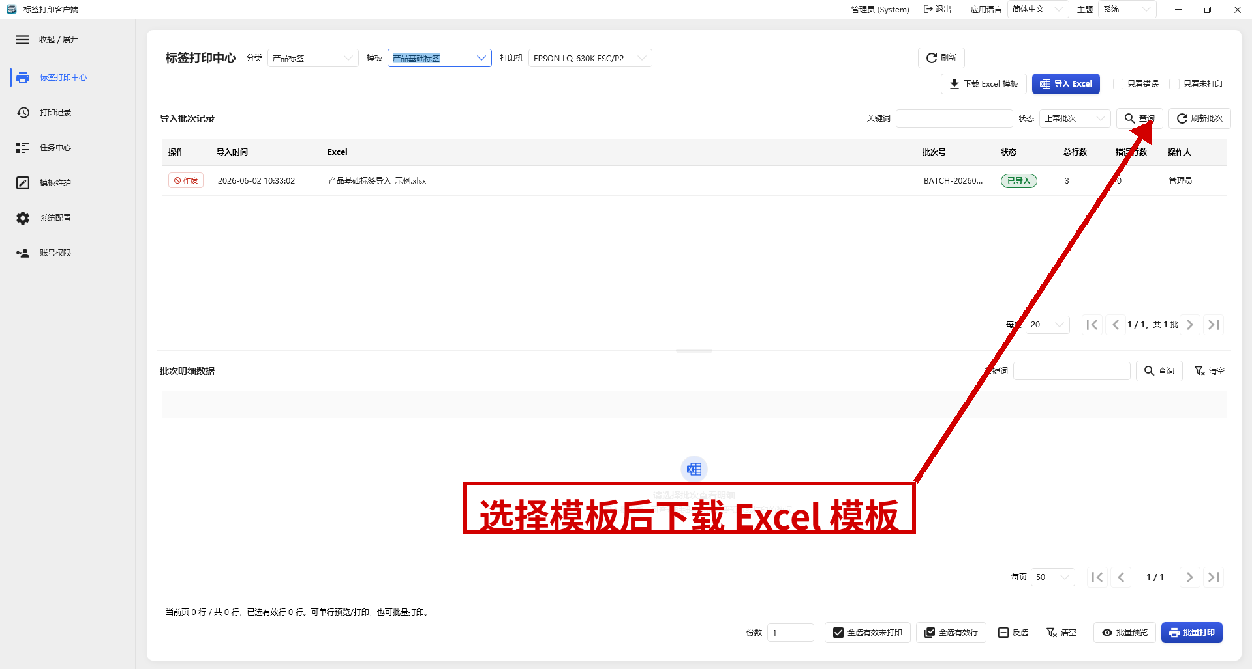
图 15：下载 Excel 模板操作界面

5.3 导入 Excel 数据并先做预览
操作员完成 Excel 填写后，不会直接写入系统，而是先进入导入前预览窗口。这样可以在真正入库前发现错误行。
操作步骤如下：
- 点击“导入 Excel”按钮。
- 选择已经填写好的 Excel 文件。
- 系统读取文件并执行字段校验。
- 弹出“导入前预览”窗口。
- 查看总行数、有效行数、无效行数。
- 如有需要，可输入关键字筛选，或勾选“仅错误行”。
- 如果存在无效行，应先关闭窗口，修正 Excel 后重新导入。
- 如果全部有效，点击“确认导入”。
- 系统将批次信息和行数据写入数据库。
- 导入完成后，系统自动刷新批次列表。
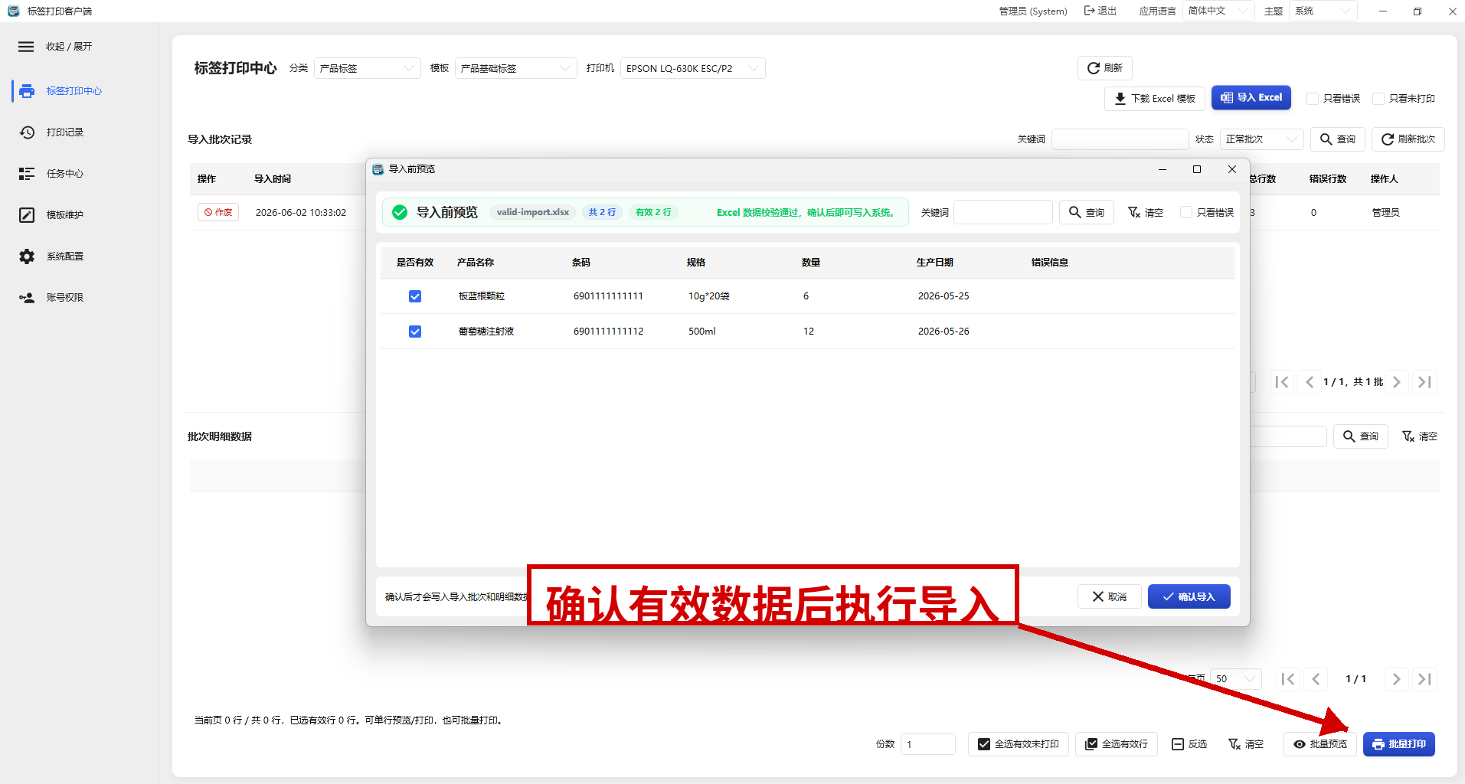
图 16：导入预览窗口中的有效数据
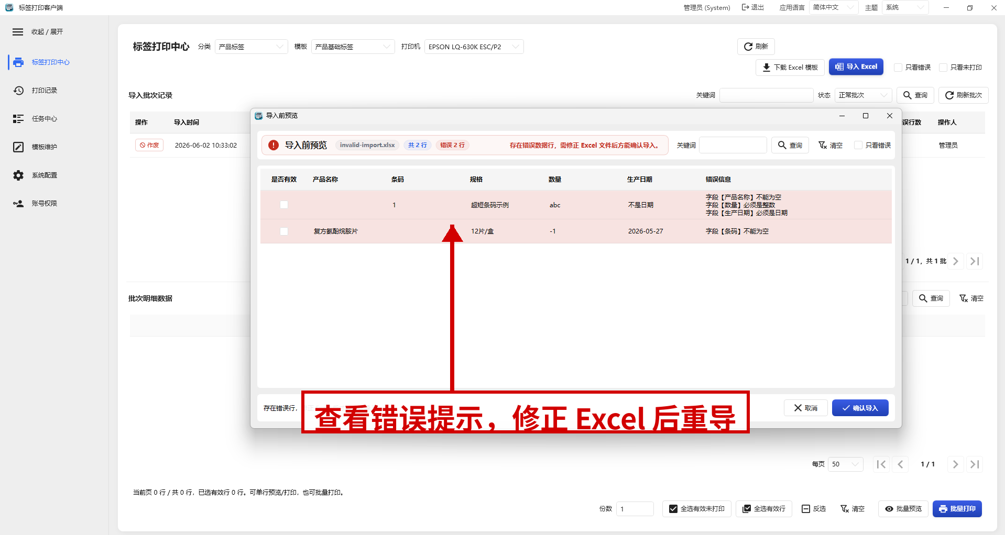
图 17：导入预览窗口中的错误数据

5.4 检查导入后的批次记录
Excel 导入成功后，系统会生成批次记录。建议先检查批次信息，再继续查看明细和打印。
操作步骤如下：
- 在批次搜索框中输入 Excel 文件名、操作人或其它关键字。
- 点击“搜索”执行筛选。
- 在状态下拉框中切换“有效批次”“全部”“已导入”“部分错误”“已作废”等状态。
- 点击某条批次记录，查看该批次对应的明细数据。
- 如需停止该批次后续打印，点击“作废”按钮。
- 在确认框中确认作废操作。
- 使用分页按钮切换页码，或修改每页显示条数。
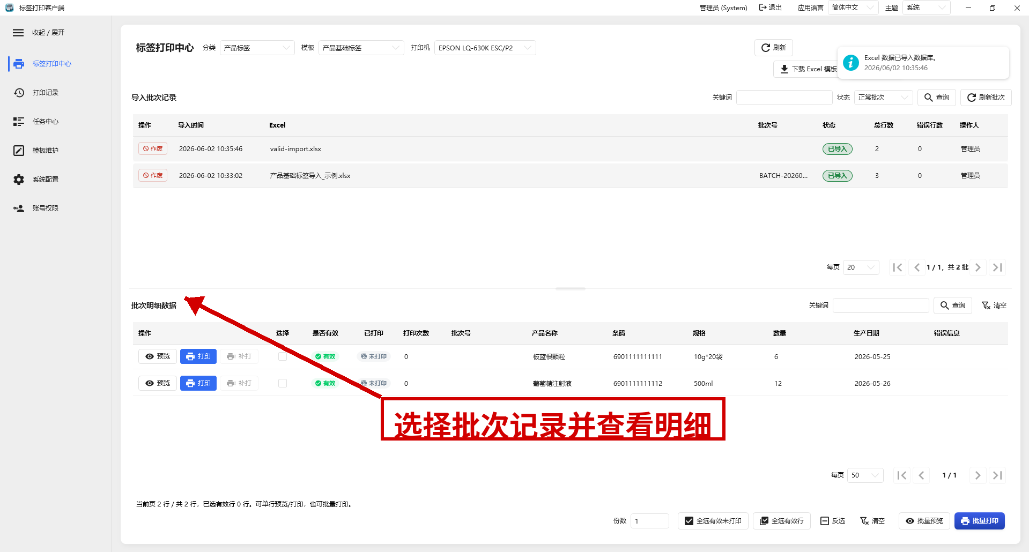
图 18：批次记录列表与筛选区域

5.5 检查批次明细并选中待打印行
批次记录确认无误后，应继续查看每一行导入数据是否满足打印条件。
操作步骤如下：
- 在批次列表中选中目标批次。
- 在明细搜索框中输入关键字，可以是行号、字段值或错误信息。
- 点击“搜索”执行筛选。
- 勾选“仅无效”查看校验失败的数据。
- 勾选“仅未打印”查看尚未打印的数据。
- 使用分页按钮浏览更多明细。
- 查看底部摘要，确认当前页数据量和已选中数量。
- 手工勾选需要打印的有效行，或使用快捷选择按钮：
  - 选中有效未打印
  - 选中全部有效
  - 反选
  - 清空
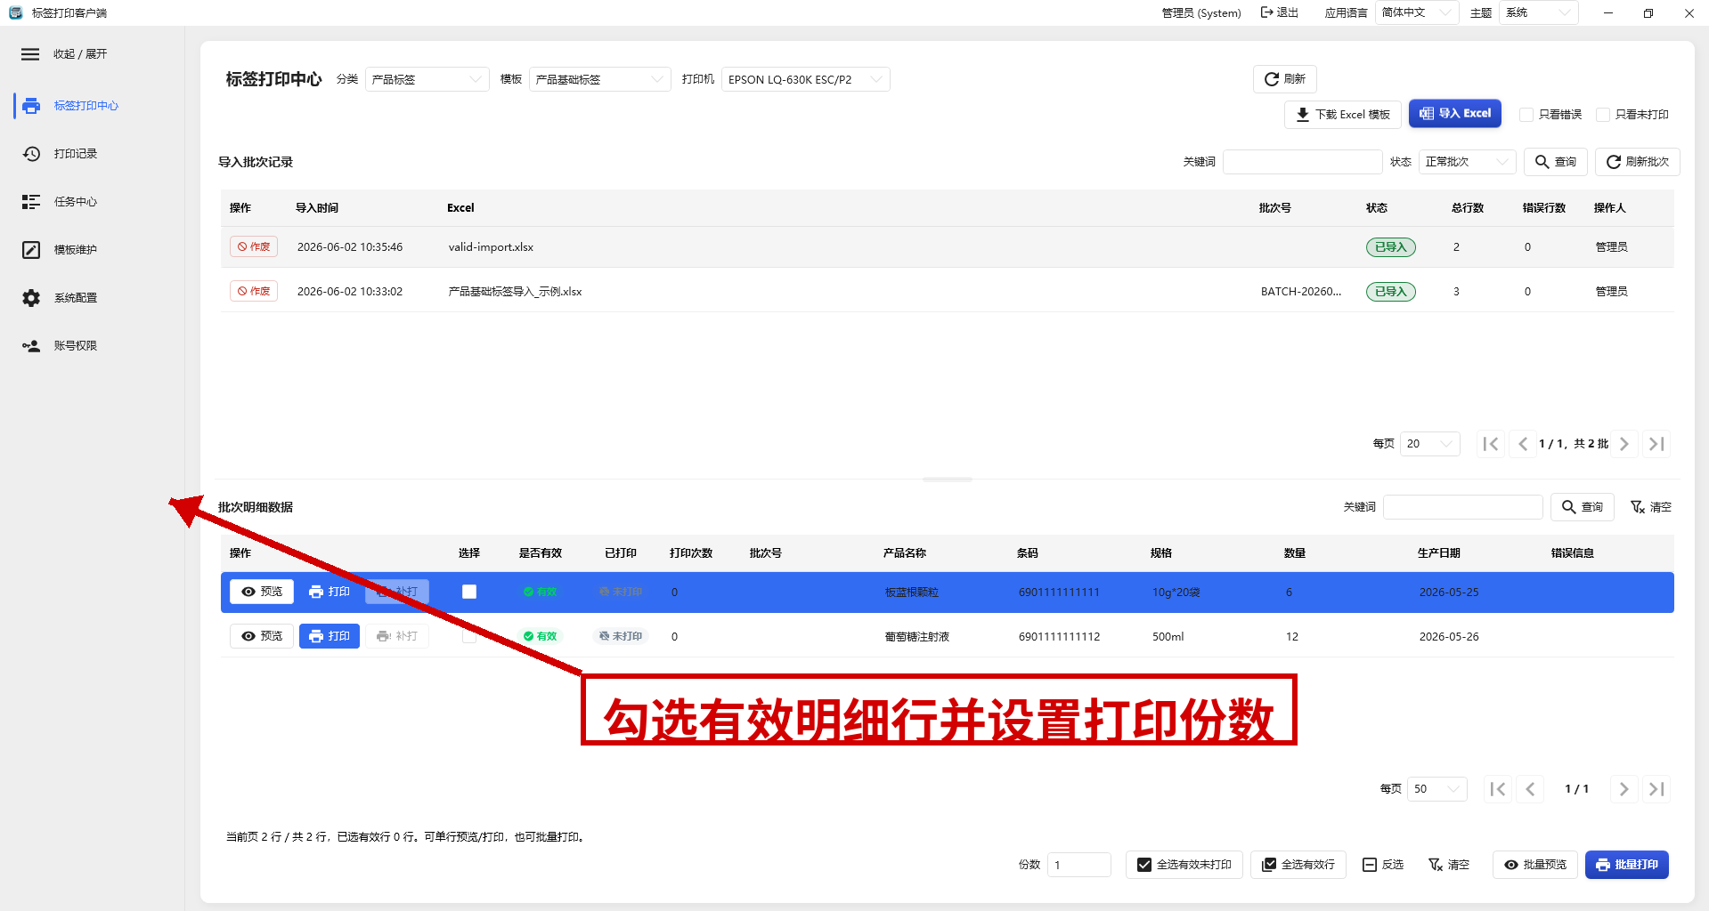
图 19：批次明细列表与打印选择区

5.6 先预览再批量打印
正式打印前，建议先做预览，确认条码、文本、字段映射和份数均正确，再提交后台打印任务。
操作步骤如下：
- 在“份数”输入框中填写打印份数，范围是 1 到 999。
- 点击“批量预览”，查看打印效果。
- 如果预览正常，点击“批量打印”。
- 如果系统启用了“打印前确认”，先在确认框中核对选中行数、打印份数和总标签数。
- 点击确认后，系统提交后台打印任务。
- 打印完成后，明细打印状态自动刷新。
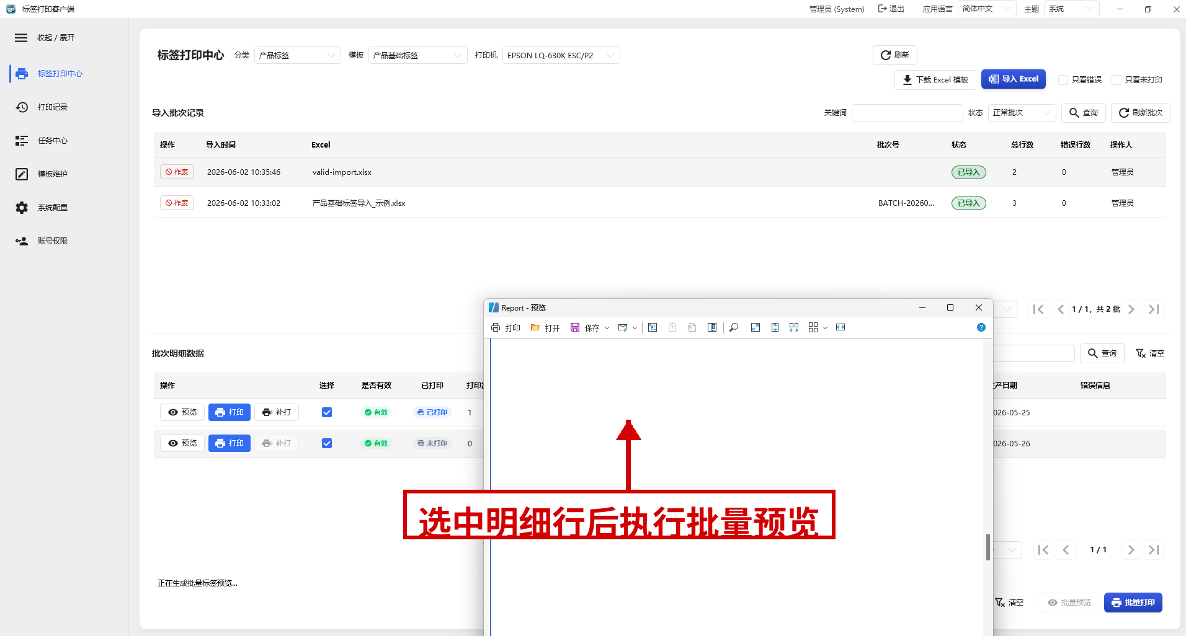
图 20：批量预览入口与选中行状态
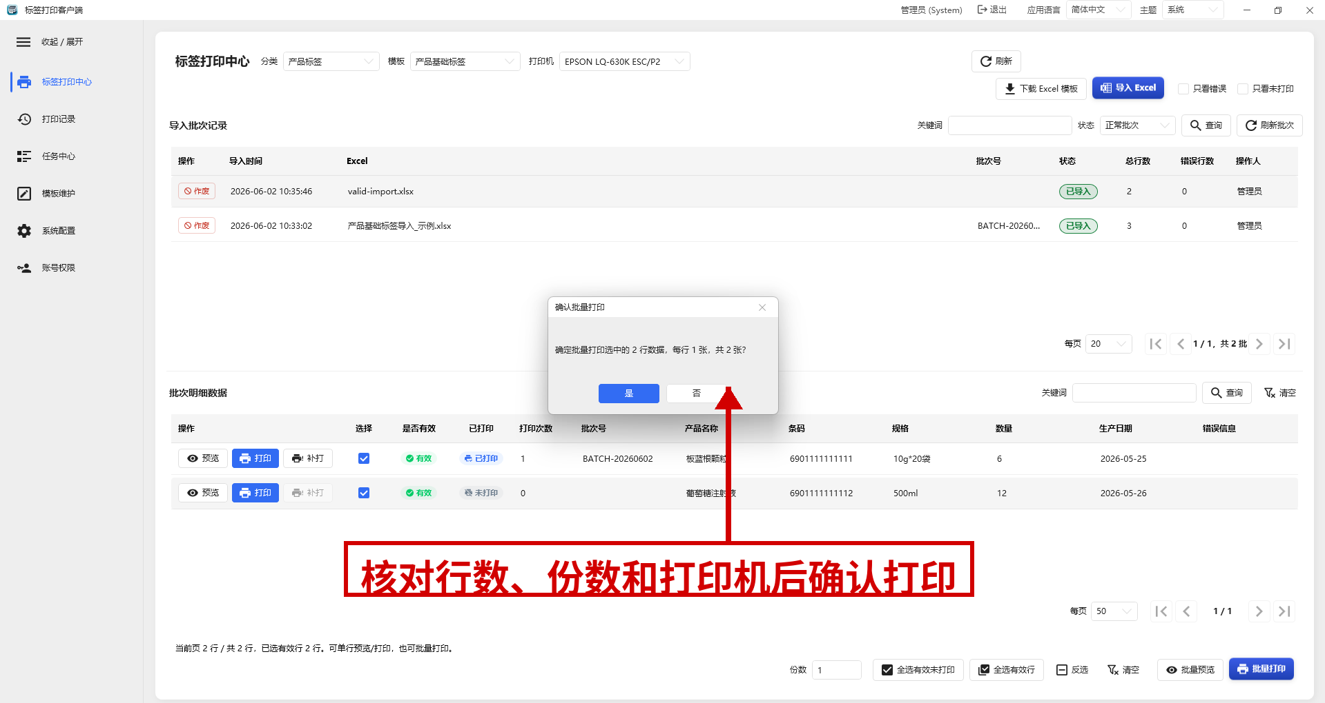
图 21：批量打印确认或打印前状态

5.7 需要时进行单行预览、单行打印或补打
如果只需要打印某一条记录，或某一条记录需要重新输出，可以使用单行操作。
单行预览和打印步骤：
- 在某一行明细上点击“预览”。
- 系统使用当前模板和该行数据打开标签预览。
- 如果预览无误，在该行点击“打印”。
- 确认打印机和份数设置正确。
- 点击确认后，系统执行该行打印。
- 打印完成后，系统更新该行的打印状态和打印次数。
单行补打步骤：
- 在某一行明细上点击“补打”。
- 系统打开“单行数据补打配置”窗口。
- 如果模板是普通模式或批次模式，直接选择打印机和打印份数。
- 如果模板是序列号模式，额外需要选择起始序列号和结束序列号。
- 点击“开始打印”。
- 系统根据补打配置重新输出标签。
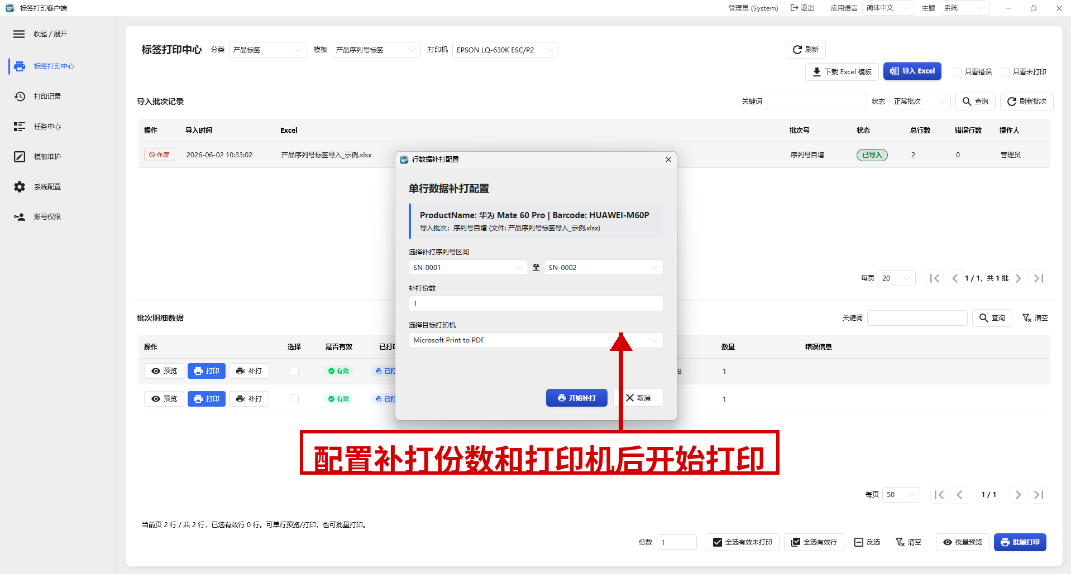
图 22：单行数据补打配置窗口

6. 打印后的查询与追溯
标签打印完成后，软件不会只保留当前页面状态，而是会把任务和明细写入历史记录，供后续查询、补打和失败重试使用。

6.1 查询历史打印任务
- 在左侧导航点击“打印记录”。
- 在状态筛选框中选择全部、成功、失败等状态。
- 在关键字输入框中输入模板名、打印机名、操作人或其它关键字。
- 点击“搜索”。
- 系统刷新打印任务列表。
- 默认选中当前页第一条任务。
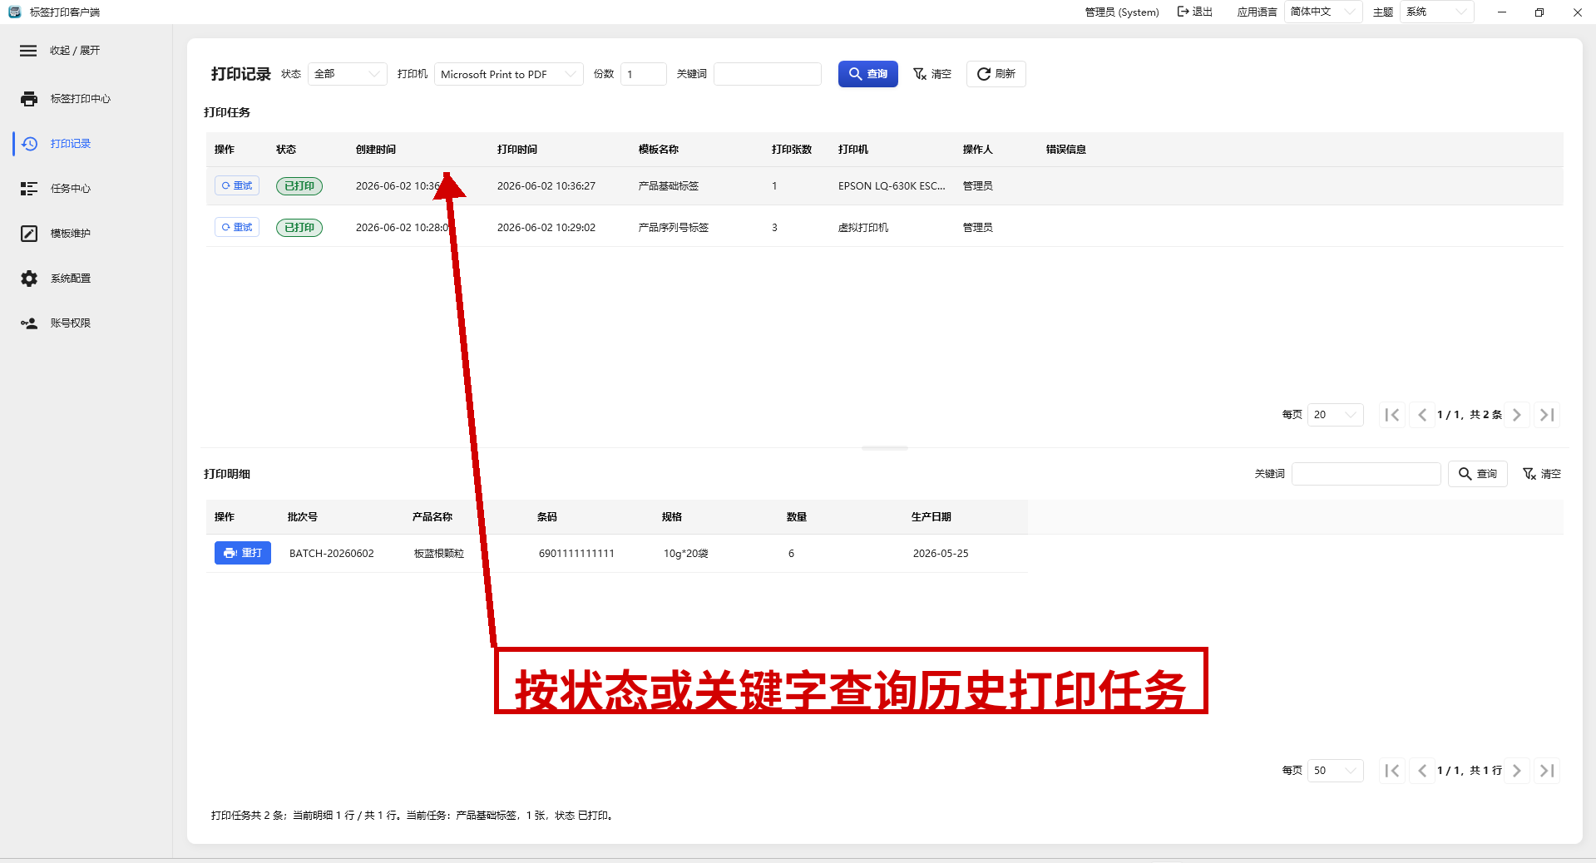
图 23：打印任务列表

6.2 查看历史打印明细
- 在任务列表中单击任一打印任务。
- 系统自动加载该任务的明细行。
- 可在明细搜索框中按字段值、错误信息或序列号继续筛选。
- 使用分页按钮切换明细页。

6.3 重试失败任务
如果某个历史任务因打印机异常、通信失败或其他原因导致失败，可以直接重试。
操作步骤如下：
- 在任务列表中选择状态为“失败”的任务。
- 确认打印机和份数设置无误。
- 点击“失败任务重试”。
- 在确认框中确认执行。
- 系统重新提交打印任务。

6.4 对历史明细执行补打
如果某条历史标签已经打印过，但需要再次输出，可以直接在历史明细中补打。
操作步骤如下：
- 在打印明细列表中点击“补打”。
- 如果模板是序列号模板，系统按历史序列号重建待打印内容。
- 如果模板是普通模板，系统按原始明细数据重新提交打印。
- 确认后系统执行补打。
- 打印完成后刷新历史列表。
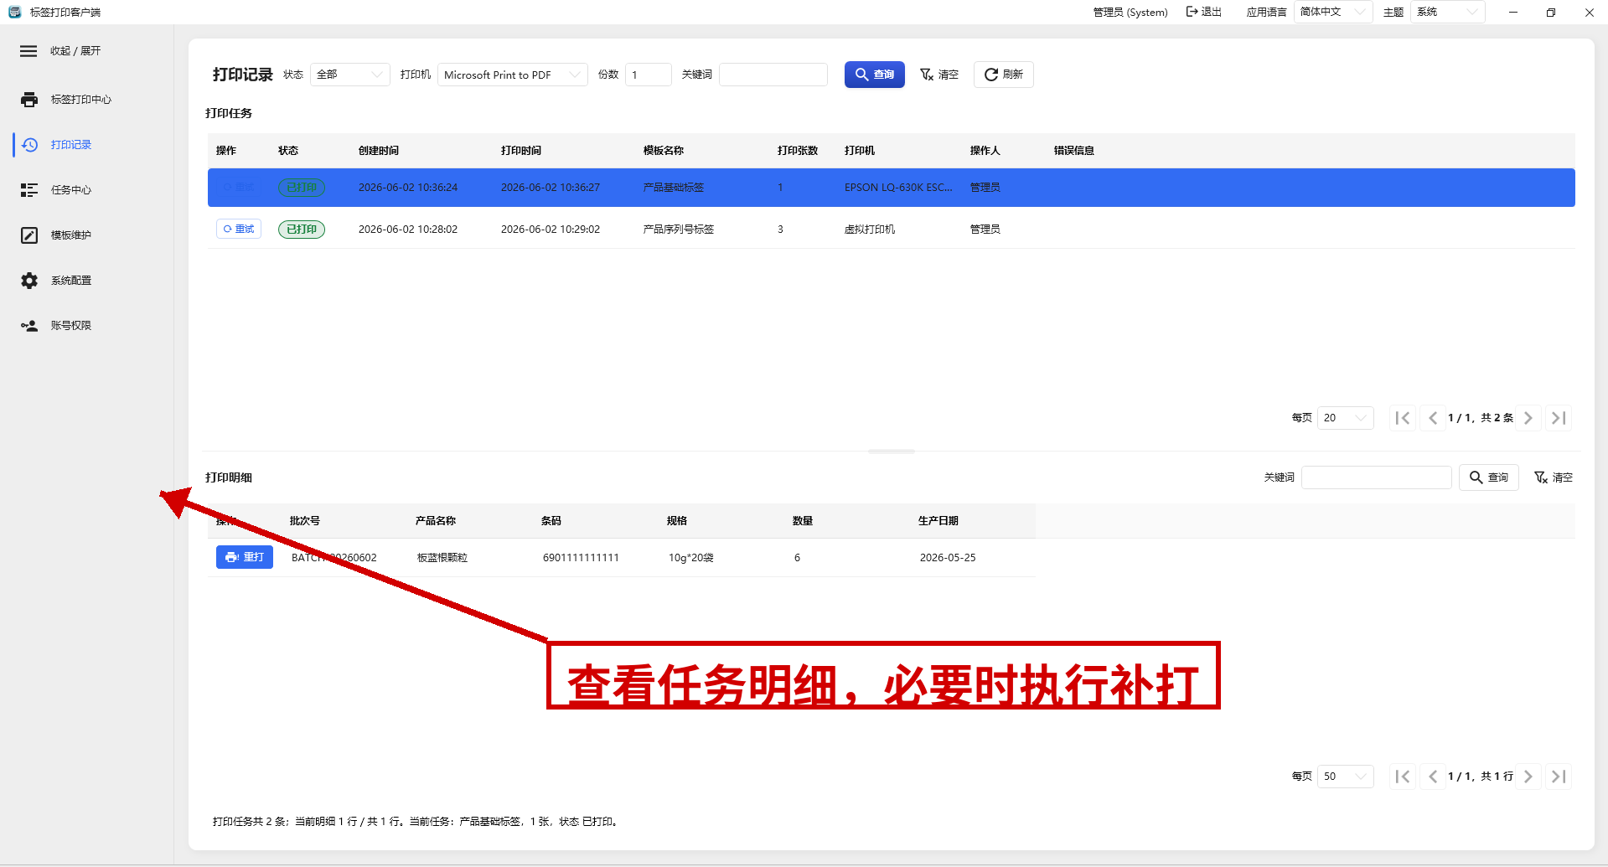
图 24：打印记录明细与补打入口

6.5 查看后台任务状态
导入、导出、预览、打印等操作可能通过后台任务执行。发生延迟或失败时，应进入任务中心查看状态。
操作步骤如下：
- 在左侧导航点击“任务中心”。
- 选择任务类型，例如导入、导出、预览、打印。
- 选择任务状态，例如运行中、成功、失败。
- 输入关键字后点击“查询任务”。
- 查看匹配结果。
- 如需清理已完成任务，点击“清理已结束任务”。
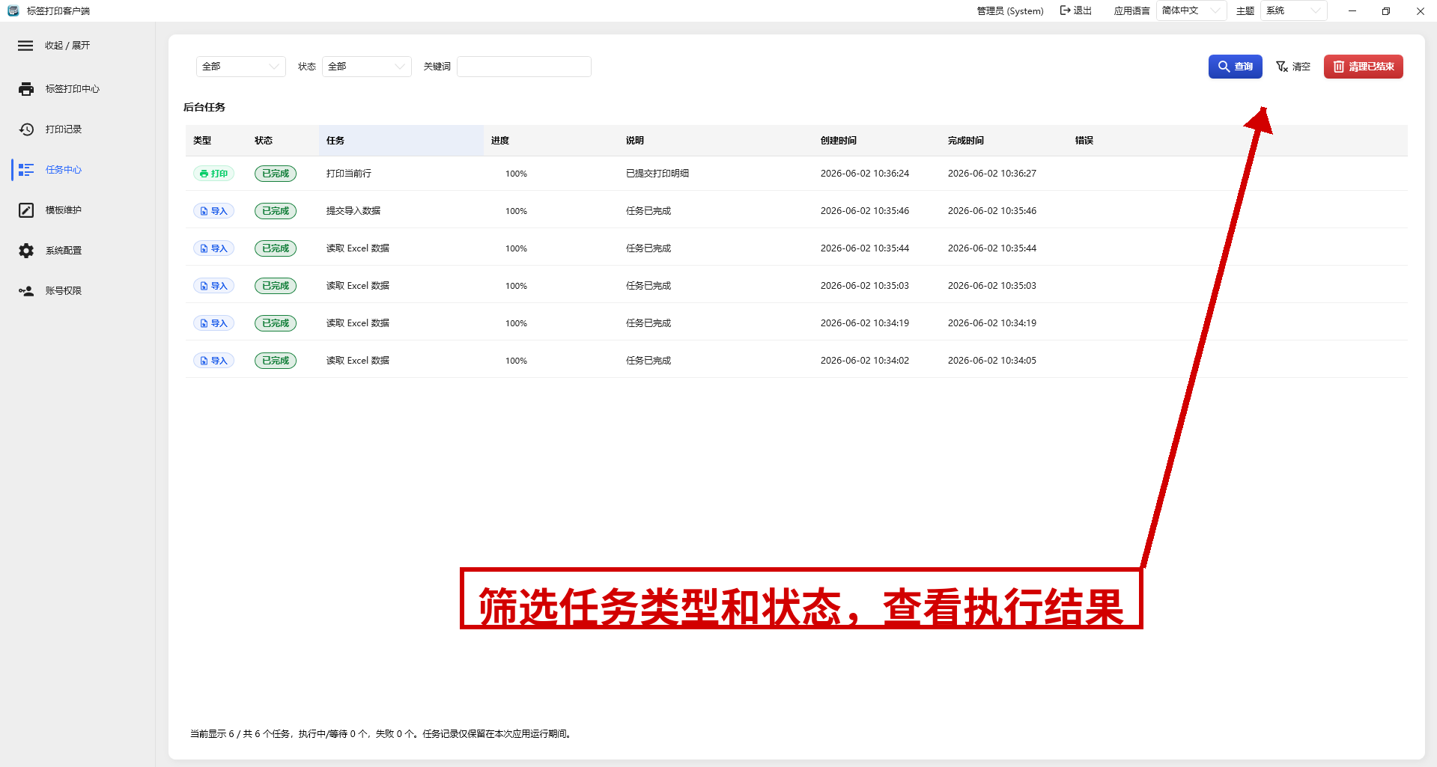
图 25：任务中心列表

7. 后续维护操作
日常打印稳定后，管理员仍需要定期维护系统配置、数据库、授权和账号权限，确保软件长期稳定运行。

7.1 维护数据源与连接配置
- 进入“系统配置”页面。
- 在“数据源”区域选择运行模式。
- 填写 SQLite 连接串或 PostgreSQL 连接串。
- 点击“测试”验证连接。
- 确认连接成功后点击“保存配置”。
- 如果切换到一个新的数据库，系统会自动建表和同步权限资源。
- 系统提示重启后，重新启动客户端。
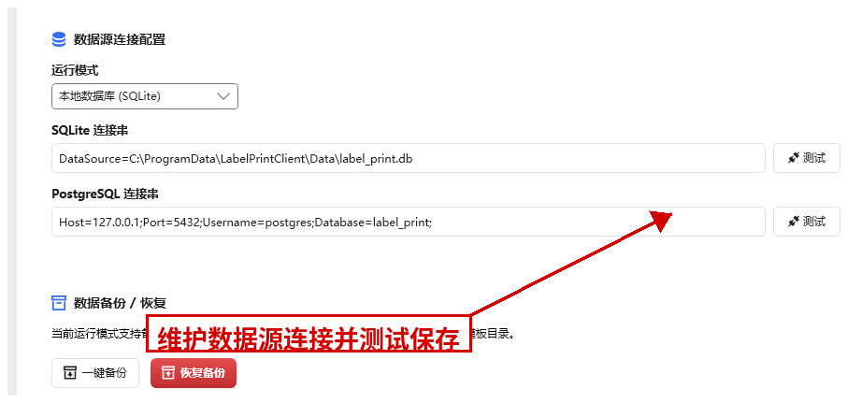
图 26：系统配置中的数据源与备份区域

7.2 执行数据备份与恢复
本地 SQLite 模式下可使用软件自带的备份和恢复功能。
备份步骤：
- 在本地 SQLite 模式下点击“备份”。
- 选择备份文件保存路径。
- 系统生成备份文件。
恢复步骤：
- 点击“恢复”。
- 选择历史备份文件。
- 在确认框中确认恢复。
- 系统恢复数据库并自动重启客户端。
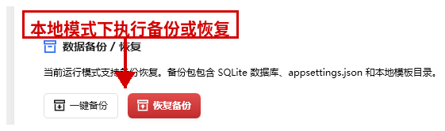
图 27：数据备份与恢复区域

7.3 维护授权和更新配置
授权或更新服务地址变更后，应及时调整系统配置。
授权配置步骤：
- 在“授权使用配置”中查看当前授权状态和机器码。
- 按需要修改授权模式、产品编码、许可证文件、授权服务器地址和 AccessKey。
- 点击“重新校验授权”。
- 确认授权通过后执行保存。
更新配置步骤：
- 在“客户端更新”区域填写更新服务器地址。
- 填写更新通道，例如 stable。
- 勾选或取消“自动检查更新”。
- 点击“立即检查更新”，系统主动检查是否有新版本。
- 如果需要保存修改，点击“保存配置”。
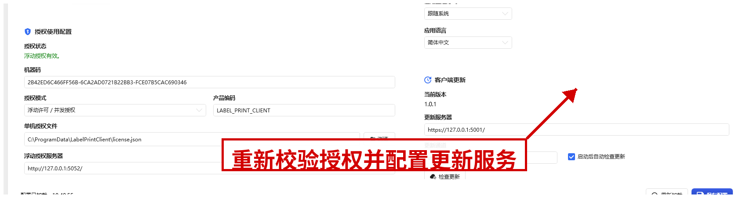
图 28：系统配置中的授权和更新区域

7.4 维护打印默认项和个性化配置
- 设置默认打印机。
- 设置默认打印份数。
- 勾选或取消“打印前确认”。
- 设置模板目录。
- 设置主题模式。
- 设置语言。
- 点击“保存配置”。
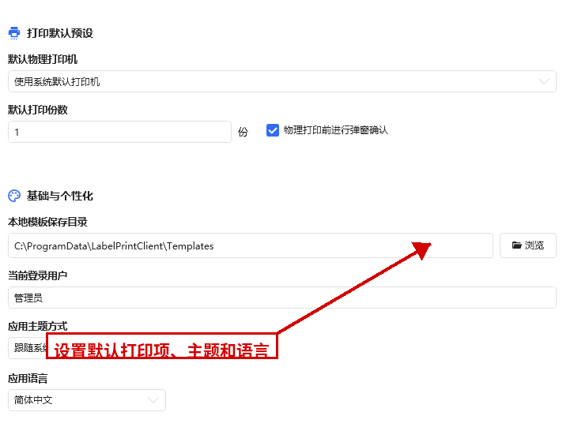
图 29：打印默认项和个性化配置

7.5 维护账号和密码
当人员变化或账号需要调整时，可在“账号权限”模块中继续维护。
编辑用户步骤：
- 选中某个用户。
- 点击“编辑”。
- 修改显示名称和启用状态。
- 点击“确定”保存。
重置密码步骤：
- 选中某个用户。
- 点击“重置密码”。
- 输入新密码和确认密码。
- 点击“确定”保存。
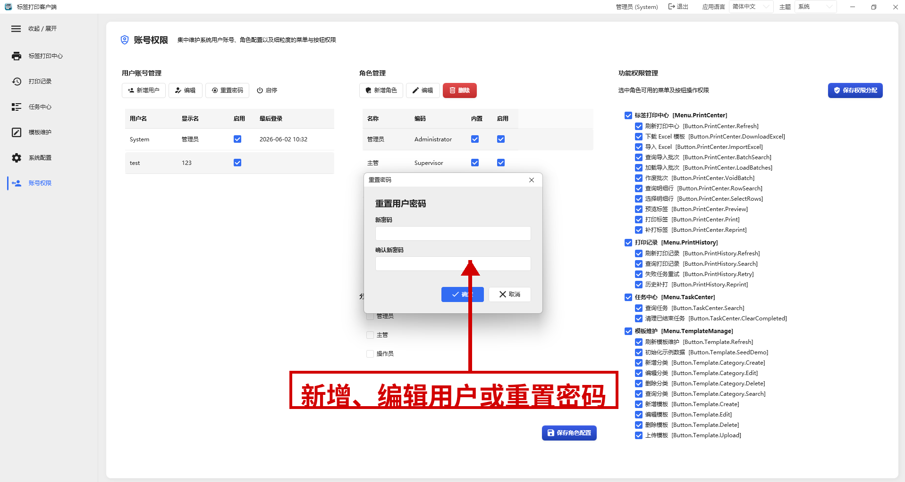
图 30：用户新增、编辑或重置密码窗口
启停用户步骤：
- 选中某个用户。
- 点击“启停用户”。
- 系统自动检查是否为当前登录用户、是否为系统超级管理员、是否为最后一个启用管理员。
- 如果不满足安全条件，系统阻止停用。

8. 注意事项

8.1 授权与网络
- 浮动授权模式依赖授权服务地址，客户端必须能访问配置中的授权服务器。
- 启用自动更新时，客户端必须能访问更新服务器地址。
- 授权在运行时失效会导致软件弹出提示并退出，应及时续期或修正配置。

8.2 模板与数据
- 模板字段编码、规则和排序会直接影响 Excel 导入结构和打印效果，修改前应评估历史数据影响。
- 只有有效行数据才允许预览、打印和补打。
- 已作废批次不能继续打印。
- 如果 Excel 导入预览中出现错误行，应先修正原始 Excel，再重新导入。

8.3 账号与安全
- 不能随意停用最后一个启用管理员账号。
- 如果某个菜单或按钮不可见，应先检查当前用户角色权限。
- 许可证文件、AccessKey 和数据库连接串应由管理员妥善保管。

